**ИСПОЛЬЗОВАНИЕ российской образовательной платформы якласс В МАТЕМАТИЧЕСКОМ ОБРАЗОВАНИИ**

Младшева Марина Борисовна, учитель математики ГБОУ Школа № 1516, mlamar13@yandex/ru

Пичурина Виктория Бориовна, учитель математики ГБОУ Школа № 1516,

[pic-viktoriya@yandex.ru](mailto:pic-viktoriya@yandex.ru)

Государственное Бюджетное Образовательное Учреждение Школа № 1516, г. Москва

Аннотация

Современное школьное образование переживает активную цифровую трансформацию, которая заметна и в преподавании математических дисциплин. Педагоги-математики должны уметь адаптировать учебный процесс под потребности различных групп школьников: одаренных, учащихся с ограниченными возможностями здоровья, а также учеников с низкой учебной мотивацией. Это требует использования гибких методик, опирающихся на цифровые ресурсы и интерактивные формы обучения. В статье рассматриваются наиболее приемлемые и доступные платформы и инструменты для изучения теоретического материала, проведения практических работ и организации самостоятельной работы обучающихся.

**Доклад**

В современном образовании цифровые технологии становятся ключевым инструментом для развития математической грамотности обучающихся. Они изменяют методы обучения, особенно в области STEM, где математика играет важную роль. STEM объединяет науку, технологии, инженерию и математику в единое направление, развивая учащихся в различных навыках, необходимых для успешной адаптации в современном обществе. STEM-образование акцентирует практическое применение научных и математических концепций, способствуя лучшему пониманию материала и его применимости в будущей профессиональной деятельности. Подход STEM широко внедряется в образовательные программы по всему миру с целью подготовки учащихся к вызовам современного технологического и научного развити [1].

Кроме того, цифровые инструменты обеспечивают мгновенную обратную связь, позволяя учащимся выявлять и исправлять ошибки в режиме реального времени. Данное преимущество в виде обратной связи помогает учащимся повысить устойчивость и развить установку на рост, поскольку они могут учиться на своих ошибках и вносить необходимые коррективы [2]. Одной из площадок, обеспечивающих обратную связь является электронный образовательный ресурс для школьников, учителей и родителей «ЯКласс».

Технология сайта позволяет проводить электронные тестирования и генерировать задания, уникальные для каждого ученика. Портал содержит онлайн-тренажёры по школьной программе и автоматическую проверку домашних заданий. Ресурс предназначен как для работы на компьютере, так и для работы со смартфона или планшета. «ЯКласс» способен обеспечить:

* возможность найти и ликвидировать пробелы в знании предметов;
* обучение, похожее на игру;
* повторение предметов;
* дополнительные занятия во время каникул;
* заблаговременное изучение сложных тем;
* детальный и полный контроль знаний и навыков;
* отсутствие пробелов из – за болезни или произвольных пропусков;
* бесплатное прохождение курсов по предметам [3].

Остановимся на двух конкретных примерах:

1. Рассмотрим предмет «Теория вероятностей и статистика», 10 класс.

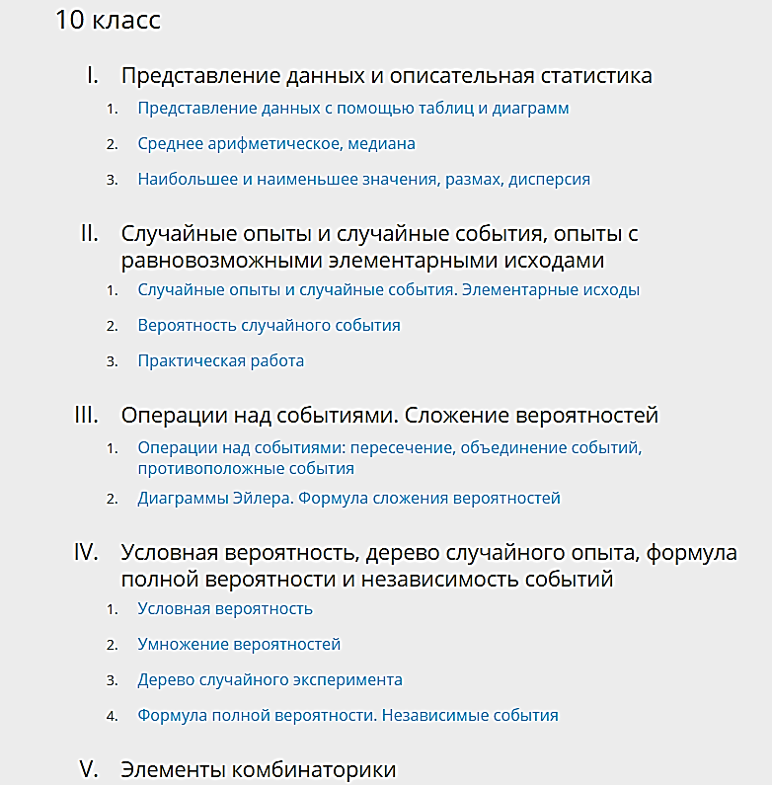Календарно-тематическое планирование, предложенное методистами ЯКласса совпадает с темами КТП в ЭЖД МЭШ. Некоторые отличия могут встречаться в последовательности изложения тем, но этот недочет учитель может скорректировать самостоятельно.

Предмет «Теория вероятностей и статистика» ранее почти не изучался как отдельный предмет, а был включен в курс алгебры (материал по данному предмету составлял отдельную главу учебника алгебры). В последнее время во многих школах (не всех) «Теория вероятностей и статистика» преподается отдельным уроком. В связи с тем, что в 10 класс поступают учащиеся из разных образовательных учреждений, то уровень владения данным предметом очень сильно различается. Сгладить эти различия и устранить пробелы помогает образовательная платформа ЯКласс.

В каждой главе предложенного содержания тематического планирования выделяется несколько тем, к каждой из которых прикреплены материалы для учителя, теория изучаемого вопроса для учащихся и задания для отработки полученных знаний. В том числе готовая проверочная и домашняя работа, что не исключает составление таких работ самостоятельно учителем на свое усмотрение.

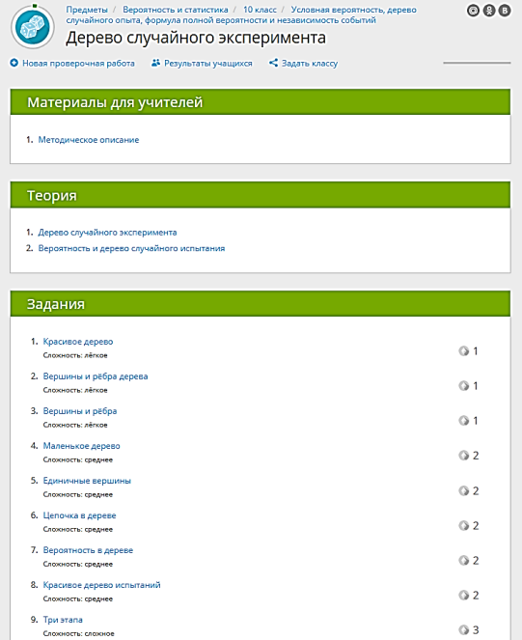

К примеру, в теме «Дерево случайного эксперимента» в данном образовательном ресурсе представлена теория

На отработку которой была составлена следующая работа

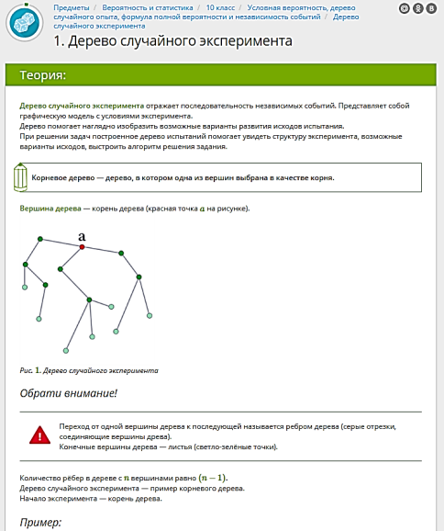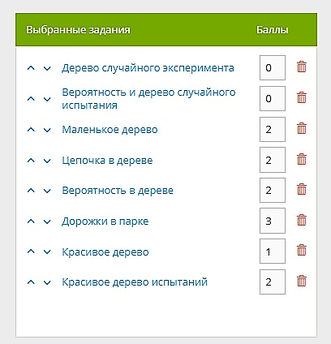

1. Вторая тема, на которую хотелось бы обратить внимание - «Тригонометрия». Начало изучения этой темы традиционно вызывает затруднения у учащихся, так как новый материал принципиально отличается от изученного в курсе алгебры 7-9 классов.

В данном блоке проводились следующие тренировочные работы:

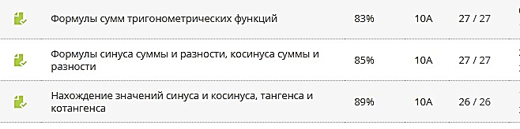

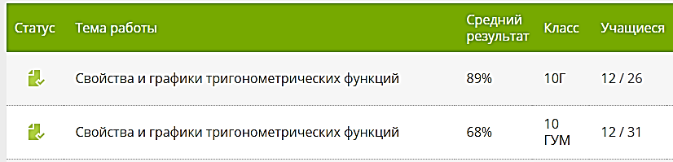

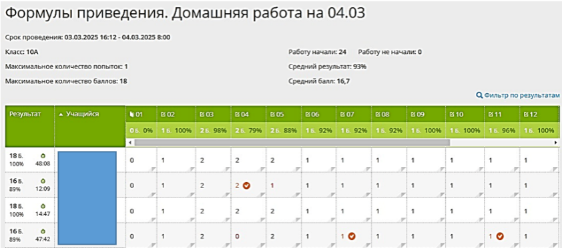Для учащихся, у которых эта тема вызывает затруднения, можно прикрепить теоретический материал к тренировочной работе (отдельным заданием, выполнение которого не сопровождается начислением баллов, но является дополнительной помощью при решении возникающих вопросов).

Систематически используя возможности образовательной платформы «ЯКласс» позволяет повысить мотивацию к предмету и раскрыть интеллектуальный потенциал ребенка, а учителю - открывает простор для дальнейшего творчества.

Литература

1. Коленченко И.В. РОЛЬ ЦИФРОВЫХ ТЕХНОЛОГИЙ В РАЗВИТИИ МАТЕМАТИЧЕСКОЙ ГРАМОТНОСТИ У ОБУЧАЮЩИХСЯ Международный научный журнал «ВЕСТНИК НАУКИ» № 4 (73) Том 3. АПРЕЛЬ 2024 г;
2. К.С. Егошина ВОЗМОЖНОСТИ ИСПОЛЬЗОВАНИЯ ЦИФРОВЫХ ИННОВАЦИЙ НА УРОКАХ *International Journal of Humanities and Natural Sciences, vol. 10-1 (97), 2024*;
3. Сердюкова А.А., Солощенко М.Ю. АВТОРСКИЙ КУРС ПО ИЗУЧЕНИЮ ФУНКЦИЙ В 7 КЛАССЕ НА ОБРАЗОВАТЕЛЬНОМ ИНТЕРНЕТ – РЕСУРСЕ ЯКЛАСС *Международный научно-исследовательский журнал ▪ № 1 (115) ▪ Часть 3 ▪ Январь*.